水盐平衡调节（1） 答案
【导学】
一、细胞代谢 抗利尿激素 细胞外液渗透压 下丘脑神经 促进肾小管和集合管对水的重新吸收
- 神经-体液调节 下丘脑 大脑皮层 下丘脑渗透压感受器
抗利尿激素 下丘脑 垂体 促进肾小管和集合管对水分的重吸收
减少了尿量的排出，保留了体内的水分
【导思】
- 渗透压感受器、水平衡调节中枢位于下丘脑；渴觉中枢位于大脑皮层。
- 细胞外液渗透压升高，抗利尿激素分泌增多，二者呈正相关；抗利尿激素促进肾小管和集合管对水的重新吸收，使尿量减少，二者呈负相关。
- 神经调节途径：细胞外液渗透压升高→下丘脑渗透压感受器→大脑皮层→产生渴觉→主动饮水、补充水分；神经—体液调节途径：细胞外液渗透压升高→下丘脑渗透压感受器→垂体释放抗利尿激素→肾小管和集合管重新吸收水→尿量减少。
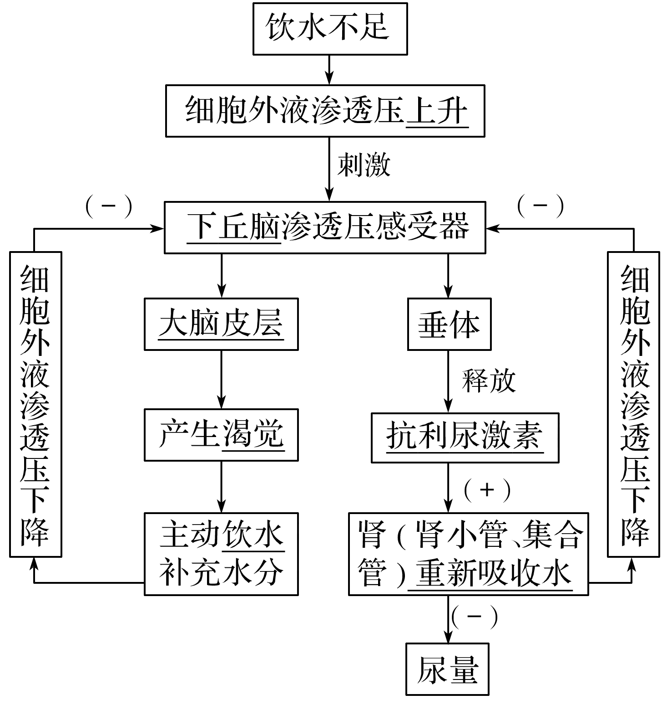
- 感受刺激：含渗透压感受器；分泌功能：合成分泌抗利尿激素；神经中枢：调节水平衡；传导兴奋：将兴奋传到大脑皮层
【导练】
一、判断题
√×√×
二、选择题
1.A 2.C
【课后练习】
- C 2.D 3.A 4.B 5.A 6.B 7.B 8.C 9.C 10.B 11.ABC 12. BC 13.ABD 14.ABC 15.BC
16．细胞外液渗透压的变化 动物或人体内的某些组织或细胞感受外界刺激后，由相对静止状态变为显著活跃状态的过程 分析和综合 ⑦→②→③→④ 正 ② ③（或④、或③④) 排尿反射的初级中枢在脊髓，它受大脑控制。婴儿因大脑的发育尚未完善，对排尿的控制能力较弱，故婴儿经常尿床
17.下丘脑 垂体 抗利尿激素 神经—体液调节 下丘脑渗透压感受器 下丘脑 抗利尿激素 垂体 肾小管和集合管 大脑皮层 抑制 负反馈 饮食 排尿

